МАЛЫЙ И СРЕДНИЙ БИЗНЕС В ГОРОДСКОМ ОКРУГЕ ПОДОЛЬСК.
2016

Малое и среднее предпринимательство занимает прочное место в структуре экономики Городского округа Подольск и играет существенную роль в социальной жизни населения.
В настоящее время на территории Городского округа Подольск осуществляют деятельность свыше 13 тысяч субъектов МСП, из них более 5 тысяч малых и средних предприятий и свыше 8 тысяч индивидуальных предпринимателей, 4 крестьянско-фермерских хозяйств (КФХ). На 1000 жителей Городского округа Подольск приходится 15,8 предприятий малого и среднего предпринимательства.
Малый бизнес в основном сконцентрирован в следующих отраслях: торговля (34,8%), обрабатывающие производства (13,7%), транспорт и связь (7,9%), строительство (11,4%), аренда и предоставление услуг (21,0%).

Численность работников субъектов малого и среднего бизнеса более 58,5 тыс. человек, что составляет 46,7 процента от общего числа занятых в экономике. Наибольшее количество работников малого бизнеса занято в торговле (29,1%), операциях с недвижимым имуществом и предоставлением услуг (17,1%), обрабатывающих производствах (25,4%), строительстве (10,2%), транспорте и связи (7,8%).

Доля оборота малых и средних предприятий составляет 37,3 процентов от общего оборота (в структуре оборота МСП - 24,6% - предприятия обрабатывающих производств).

37,3 %

Прирост количества субъектов малого и среднего предпринимательства в 2016 году составил 10,4 %. По показателю «Количество вновь созданных предприятий малого и среднего бизнеса» в сферах промышленности и услуг по итогам 2016 года Городской округ Подольск занимает 6 место среди муниципальных образований Московской области.
Созданы новые предприятия в сфере обрабатывающих производств по производству текстильных и столярных изделий; изделий хозяйственно бытового назначения; пластмассовых изделий; упаковки из легких металлов; приборов и инструментов для измерения и контроля и др. Созданы предприятия, оказывающие услуги населению в области электросвязи, права, здравоохранения и врачебной практики, физкультурно-оздоровительные услуги, по организации отдыха и развлечений.
Среди вновь созданных производств:
- производство технологического оборудования для молочной и пищевой промышленности;
- производство строительных утеплителей из льна и других материалов;
- производство жестяных банок и лакированных крышек для рыбной и мясной продукции;
- производство запорно-регулирующей арматуры для нефтяной и газовой промышленности;
- производство крио-капсул, применяемых в медицинских целях.

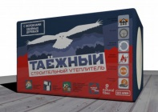
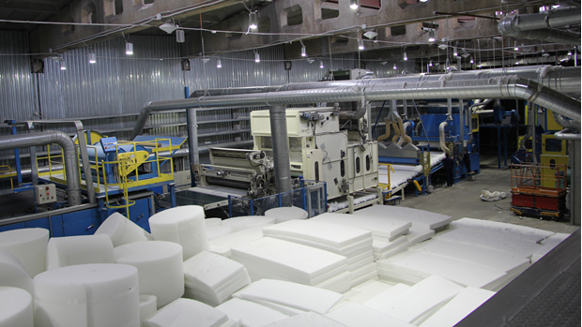
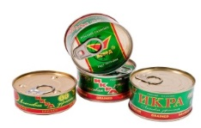
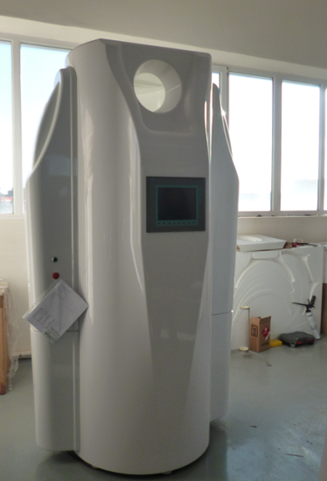
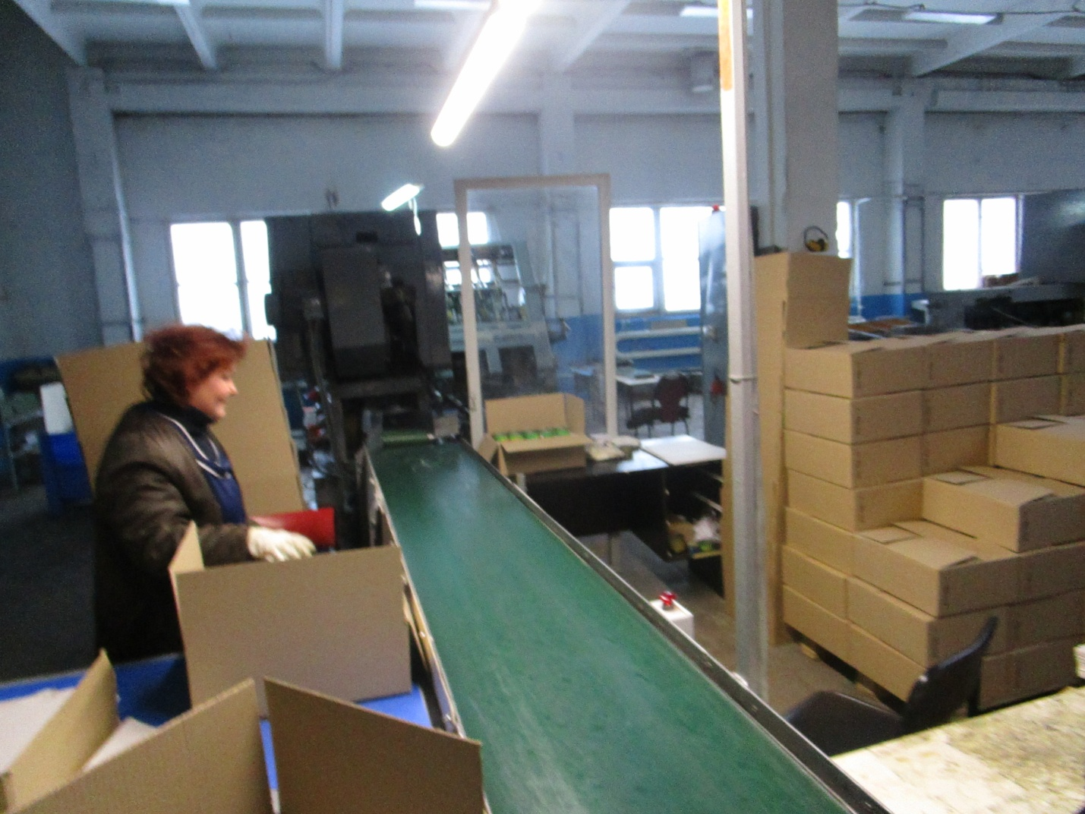

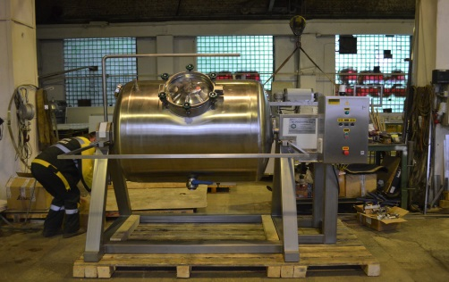

В целях повышения конкурентоспособности малого и среднего бизнеса на территории Городского округа реализуется муниципальная программа по поддержке малого и среднего предпринимательства, основной задачей, которой, является увеличение вклада субъектов малого и среднего предпринимательства в экономику Городского округа. В соответствии с Федеральным законом №209-ФЗ программой предусмотрены меры поддержки: финансовая, имущественная, информационно- консультационная.
Финансовая поддержка малого и среднего бизнеса реализуется с 2010 года. За этот период поддержка оказана 94 предприятиям на общую сумму 99,7 млн. рублей. Предприятия, получившие поддержку, создали 353 новых рабочих места и модернизировали производство на общую сумму 330 млн.рублей.
В 2016 году в рамках финансовой поддержки субсидии получили предприятия, осуществляющие деятельность в приоритетных для Городского округа направлениях: обрабатывающие производства, здравоохранение. Среди них: АО «ВМС-Принт»- производство гофрированного картона, бумажной и картонной тары; ООО «Гамма Косметик»-производство парфюмерных и косметических средств; ООО «Компания Лотос»- производство спортивных товаров; ООО «Медицина»-врачебная практика. Предприятиями создано 17 рабочих мест. Общая сумма субсидий на поддержку субъектов МСП в 2016 году составила 5 млн. рублей из средств бюджета Городского округа Подольск. Предприятия осуществили комплекс мер по модернизации производства за счет внедрения нового, современного оборудования на сумму 55 млн. рублей. Это позволило расширить производственные возможности предприятий, освоить новые виды продукции; увеличить объем выпуска и улучшить качество производимого товара, услуг.
Кроме этого, 10 субъектов МСП получили субсидии по государственной программе Московской области «Предпринимательство Подмосковья» на сумму 26,4 млн. рублей. Предприниматели компенсировали затраты, связанные с технологическим присоединением к электрическим сетям, модернизацией производства, в области ремесел и социального.
В целях содействия развитию малого и среднего бизнеса, в рамках имущественной поддержки:
- введен понижающий коэффициент для социально-ориентированных малых и средних предприятий при сдаче в аренду объектов недвижимого имущества (Решение Совета депутатов Городского округа Подольск от 23.07.2015 №52/3). 27 объектов МСП получили льготную аренду;
- муниципальной программой «Предпринимательство города Подольска» для субъектов МСП, арендовавшими муниципальное имущество до 1 июля 2008 года, предусмотрена преференция по заключению договоров аренды на новый срок без проведения конкурсов или аукционов;
- сформирован и утвержден Перечень муниципального имущества, для передачи в аренду субъектам малого и среднего предпринимательства (Решение Совета депутатов Городского округа Подольск от 28.04.2016 №16/7). Перечень муниципального имущества включает 22 объекта.
- в собственность субъектов МСП в 2016 году передано 4 объекта, площадью 550 кв.м. Всего преимущественным правом выкупа в соответствии с Федеральным законом от 22.07.2008 № 159-ФЗ воспользовались 121 субъект МСП, общей площадью 17,77 тыс. кв.м (с нарастающим итогом с 01.01.2009).
В рамках информационной поддержки для предпринимателей ежегодно организуется торжественное мероприятие ко Дню российского предпринимательства, проводятся различные мероприятия по актуальным вопросам ведения бизнеса, государственной поддержки малого и среднего предпринимательства.
В 2016 году при поддержке Администрации проведено более 30 мероприятий (семинары, круглые столы, лекции в виде обучающих курсов, рабочие встречи, конкурсы, форумы). Размещено более 150 публикаций по актуальным для предпринимателей вопросам на официальном сайте Администрации и в газете «Подольский рабочий». Субъектам МСП через МФЦ в режиме одного окна предоставляются муниципальные услуги по вопросам поддержки малого бизнеса.
Большое внимание уделяется вовлечению молодежи в предпринимательскую деятельность. В целях популяризации предпринимательства, стимулирования роста предпринимательской активности, повышения образовательного уровня в 2016 году при поддержке Администрации прошли: региональный этап международного конкурса бизнес-проектов «ENACTUS», социальный проект по развитию женского предпринимательства «Первый шаг», проект «Развивай свой бизнес-«100 за 9» и другие. Команда начинающих предпринимателей Подольска приняла участие в пилотном проекте «Бизнес школа Московской области», в котором приняли участие команды из 63 муниципальных образований. По итогам защиты своих бизнес-идей команда Подольска вышла в финал.

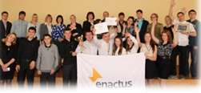
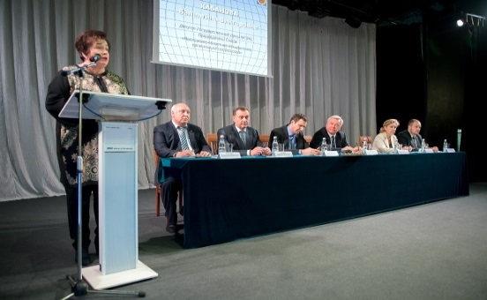
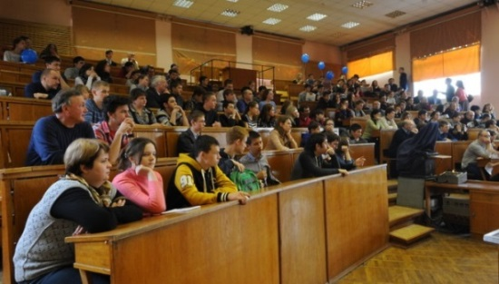
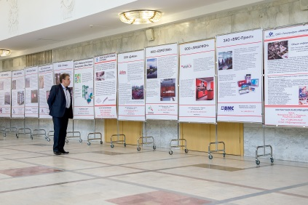



Для создания благоприятных условий для развития бизнеса создан Координационный совет по развитию малого и среднего предпринимательства при Главе Городского округа Подольск, Инвестиционный совет. С 2016 в Подольске функционирует общественная приемная уполномоченного по защите прав предпринимателей в Московской области.
В 2017 году будет продолжена работа по созданию благоприятных условий для развития бизнеса, оказанию финансовой поддержки субъектам малого и среднего предпринимательства в соответствии с приоритетами, обозначенными Губернатором Московской области.

